DECLARAÇÃO

Declaro para os devidos fins acadêmicos da revista Acta Scientiarum que o artigo intitulado “INTENSIVE DAIRY FARMING IN BRAZIL AND IN HOLLAND: COMPARISON BY SWOT ANALYSIS”, de Rodrigo Augusto Cortez Passetti, foi corrigido/traduzido pelo abaixo-assinado.

Sem mais para o momento, subscrevo-me.

Maringá, 12 de maio de 2016.

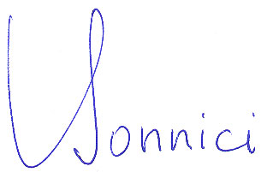
_______________________________
Dr. Thomas Bonnici
I.D. card 563 250
Department of English, State University of Maringá, Maringá PR Brazil.

